ADP.2301.26.2021 Kielce, dnia 22.04.2021r.

Zgodnie z art. 284 ust.2 Ustawy Prawo zamówień publicznych, zamieszcza się treść pytania i udzielonej odpowiedzi dotyczącego postępowania o udzielenie zamówienia publicznego pn. „Dostawa drobnego sprzętu i materiałów medycznych”
Pytanie1 do lp.11 ( rurki krtaniowe) oraz lp.15 (Zestaw do konikotomii typu Quicktrach) TLENOTERAPIA
Czy zamawiający kierując się chęcią uzyskania jak najkorzystniejszej ceny zgodzi się na wyłącznie do osobnego zadania pozycji: lp.11 ( rurki krtaniowe) oraz pozycji lp.15 ( zestawy do konikotomii typu Quicktrach) , których to produktów jesteśmy bezpośrednim dystrybutorem producenta w kraju ?
ODPOWIEDŹ : Zamawiający nie wyraża zgody.
Pytanie 2 lp.19 ( resuscytatory) TELNOTERAPIA
Czy zamawiający wydzieli do osobnego zadania pozycję lp. 19 (Resuscytatory) wg poniższej charakterystyki:
Resuscytator dla dorosłych
Wysokiej jakości jednopowłokowy silikonowy Resuscytator dla dorosłych o pojemności 1500ml, z zastawką do 40cm H20 (możliwość sterylizacji do 100 razy potwierdzony w instrukcji producenta : 5 min w temp. 134 stopniach Celsjusza) z uchwytem na rękę. Dla pacjentów powyżej 20kg. Martwa przestrzeń <6ml, objętość wentylacji do 675ml, Masa < 500g. Zastawka rezerwuaru wbudowana. Resuscytator możliwy do złożenia do mniejszych rozmiarów. Zastawka pacjenta , zastawka dolotowa , dostępna jako części wymienne. Maska twarzowa silikonowa nr 5 – 3 szt. Rezerwuar tlenu o pojemności 2500ml. ?
Resuscytator dla dzieci
Wysokiej jakości jednopowłokowy silikonowy Resuscytator dla dzieci o pojemności 450ml, z zastawką do 40cm H20 (możliwość sterylizacji do 100 razy potwierdzony w instrukcji producenta : 5 min w temp. 134 stopniach Celsjusza) z uchwytem na rękę. Dla pacjentów powyżej 5- 20kg. Martwa przestrzeń <6ml, objętość wentylacji do 250ml, Masa < 500g. Zastawka rezerwuaru wbudowana . Resuscytator możliwy do złożenia do mniejszych rozmiarów. Zastawka pacjenta , zastawka dolotowa , dostępna jako części wymienne. Maska twarzowa silikonowa nr 3 –3szt. Rezerwuar tlenu o pojemności 500ml. ?
Resuscytator dla niemowlęcia
Wysokiej jakości jednopowłokowy silikonowy Resuscytator dla dzieci o pojemności 280ml, z zastawką do 40cm H20 (możliwość sterylizacji do 100 razy potwierdzony w instrukcji producenta : 5 min w temp. 134 stopniach Celsjusza). Dla pacjentów do 5 Kg. Martwa przestrzeń <6ml, objętość wentylacji do 125 ml, Masa < 500g. Zastawka rezerwuaru wbudowana . Resuscytator możliwy do złożenia do mniejszych rozmiarów. Zastawka pacjenta , zastawka dolotowa , dostępna jako części wymienne. Maska twarzowa silikonowa nr 1 –3szt. Rezerwuar tlenu o pojemności 500ml. ?
Zdjęcie poglądowe resuscytatora dla dorosłych
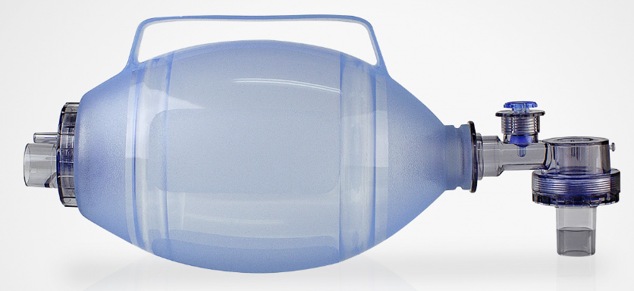
Zdjęcie poglądowe resuscytatora dla dzieci
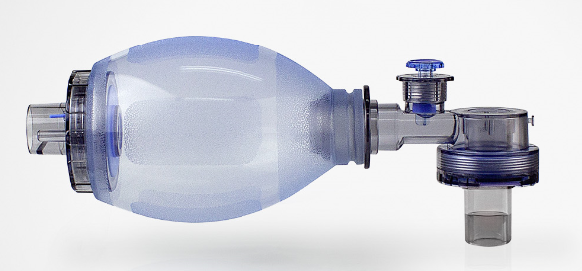

Zdjęcie poglądowe resuscytatora dla niemowląt
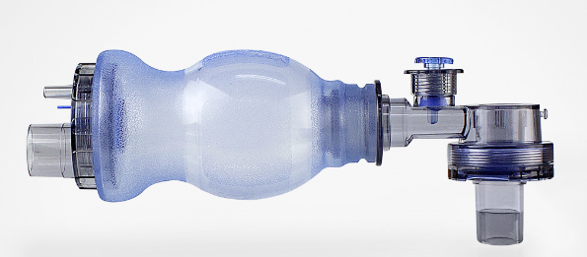

ODPOWIEDŹ : Zamawiający nie wyraża zgody na wydzielenie pozycji do osobnego zadania. Ocena zgodności parametrów z SWZ odbędzie się na etapie sprawdzania ofert.

